vSphere ESXi主机配置iSCSI存储

vSphere ESXi主机一般连接的存储类型有光纤存储、iSCSI存储两类。本次案例为iSCSI存储连接ESXi主机的配置。

案例环境：ESXi主机通过以太网络来连接iSCSID存储，并获取到存储空间，拓扑如下：

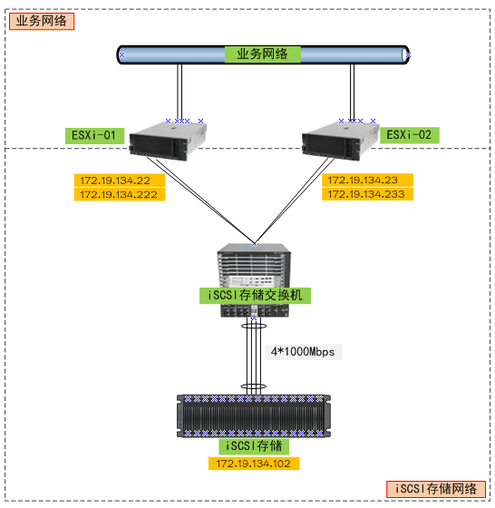

首先完成iSCSI存储与交换机的配置，由四根千兆网线连接，两边都做端口捆绑，总带宽为4\*1000Mbps。存储映射出来10个5T的lun给 两台ESXi虚拟机。存储对外的iSCSI服务地址为172.19.134.102，后面ESXi主机会通过这个地址来连接存储。

然后开始ESXi主机的iSCSI配置，每台ESXi主机由两块网卡连接至iSCSI存储交换机，形成冗余，具体配置如下：

首先添加iscsi虚拟交换机，因为有两块网卡，所以对应分别添加两个iscsi虚拟交换机，进入“配置”->“网络”配置界面，如下图，点击“添加网络…”按扭

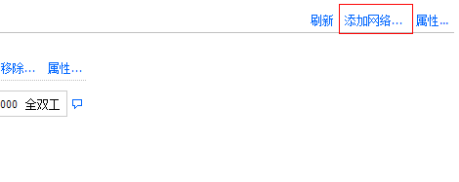

选择添加“VMkernel”，如下图：

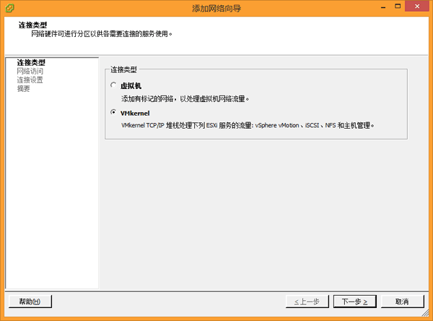

选择其中一块iSCSI网卡，如下图

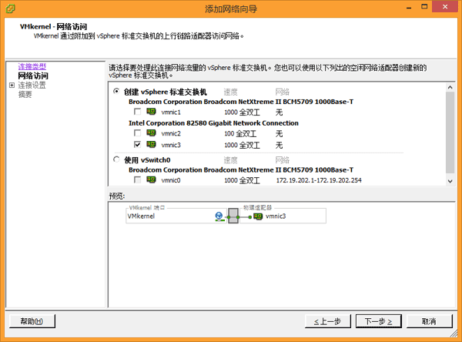

写入标签名称，其它不用更改，如下图

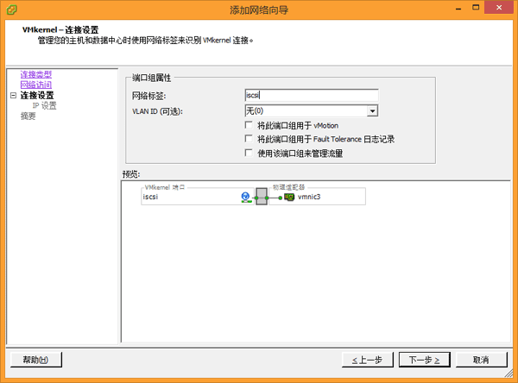

按照规划写入第一块iSCSI网卡的通信IP，如下图

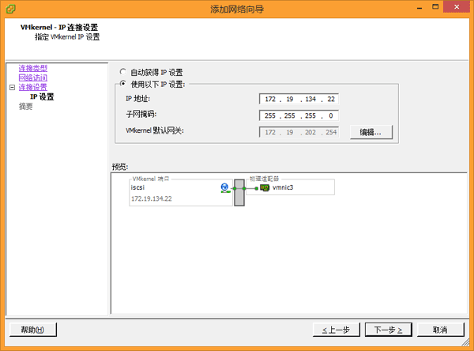

点击完成创建第一块iSCSI通信网卡。

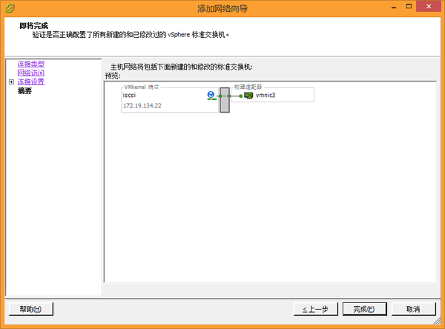

使用同样的方法创建第二块iSCSI网卡，完成后，应该会得到如下图红框中的配置。

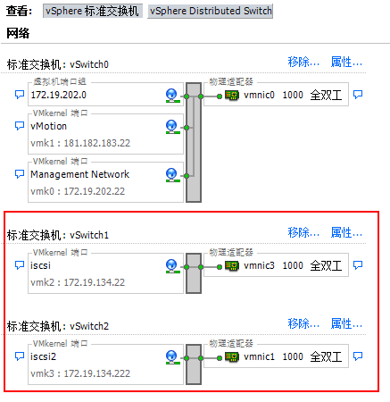

创建完两个iSCSI标准交换机后，开始配置与存储的连接。首先添加ESXi自带的软iscsi网卡适配器，如下图，进入“配置”->“存储适配器”，点击右上角的“添加”按扭

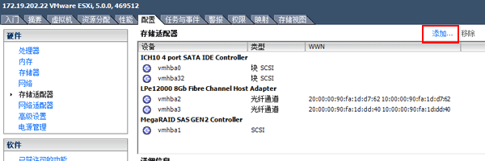

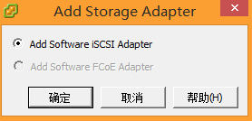

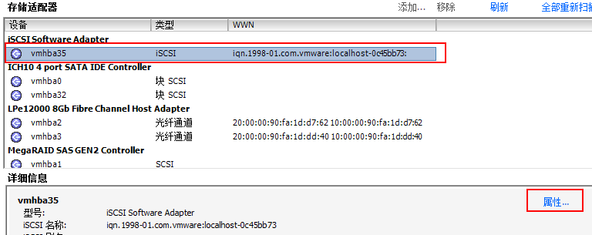

添加完成后，会看到上图中的网卡，再点击“属性”按扭。在弹出的对话框中选择“网络配置”开始添加刚才创建的两个VMkernel iSCSI虚拟交换机，如下图，点击“添加”按扭开始添加。

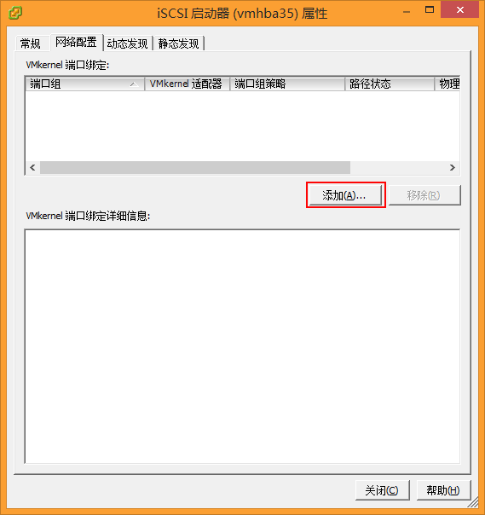

如下图，选择第一块iSCSI卡

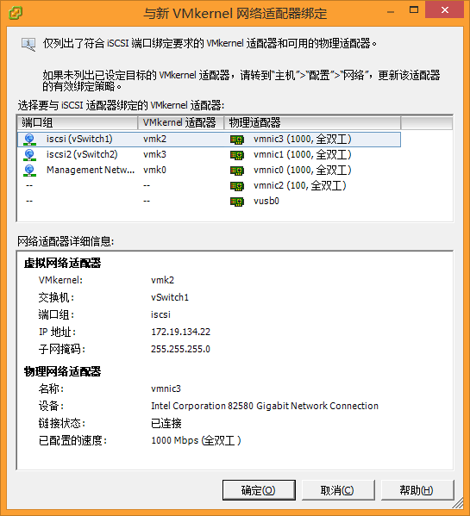

再用同样的方法添加第二块iSCSI卡，完成后就能在VMkernel端口绑定框中看到添加的网卡，如下图所示。路径状态这里为未使用，是因为还没添加存储。

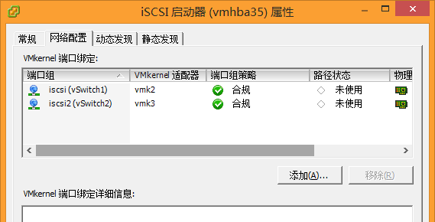

接下来开始添加iSCSI存储，切换到“动态发现”选项，如下图，点击“添加”，准备将前面提到的存储服务地址172.19.134.102添加进配置中

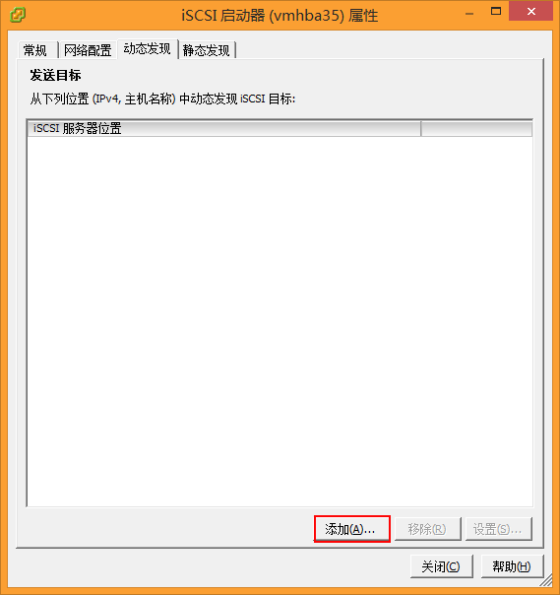

在弹出的对话框中输入iSCSI存储服务地址172.19.134.102，端口默认为3260不更改，点击确定即可。

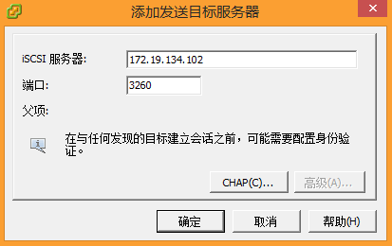

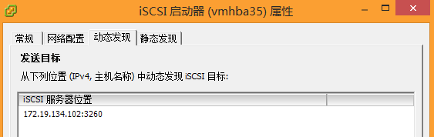

完成动态发现配置后，在静态发现选项中，会自动发现存储的服务地址，如下图。

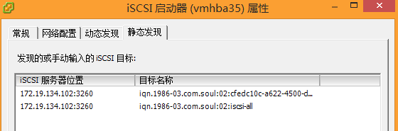

完成存储添加后，返回存储适配器界面，点击iSCSI网卡鼠标右键，如下图，选择“重新扫描”

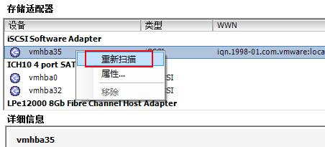

就会看到存储映射过来的5T的lun了，如下图。

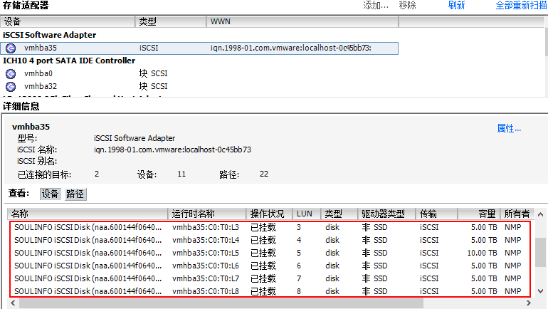

因为是有两块iSCSI网卡，所以每个lun的路径应该有两个，可以通过点击lun的鼠标右键，选择“管理路径”，就能进行iSCSI双线路的配置，如下图所示。

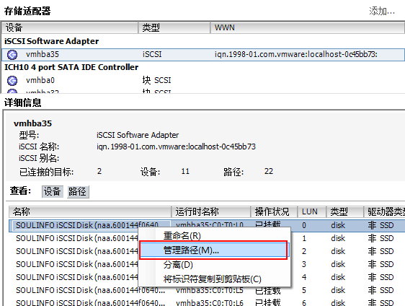

如下图，在“路径选择”中，可以选择循环或者固定两种方式。

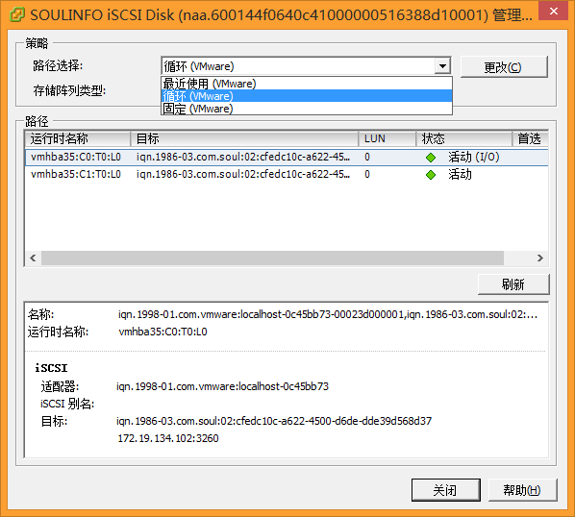

这是一台ESXi主机的iSCSI配置方法，另一台使用相同的方法配置即可，这里不再讲述。

以上即为vSphere ESXi主机配置iSCSI存储的大致步骤，该案例中iSCSI存储网络为千兆带宽，现在的实际生产应用中，万兆的iSCSI存储网络应用的更多，因为在性能上，它要比千兆的强很多。